Program Gimp - warstwy
Jak już wykonamy ćwiczenie z poprzedniej lekcji (wycinanie elementów ze zdjęcia):
Szukamy listwy „Warstwy”. Jeżeli jej nie ma, to klikamy „okna/ostatnio zamknięte doki/warstwy…
Wybieramy polecenie plik/otwórz jako warstwy i otwieramy KOLEJNE ZDJĘCIE

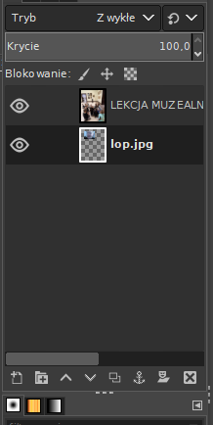
Możemy zmienić kolejność warstw przeciągając je do góry/na dół.
TU możemy ukryć warstwę.

